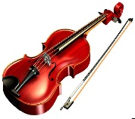
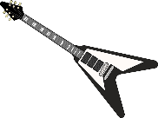
La musique
1. une corde 2. un piano 3. une flûte 4. un son 5. un tuba
6. une guitare 7. une note 8. un violon 9. écouter 10. un tambour

1. Écris les mots de la semaine en ordre alphabétique. N’inclue pas les petits mots le, la, un et une. À côté de chaque mot, écrit (m) si le mot et masculin ou (f) si le mot est féminin.
1.__corde (f)________________ 6._________________________
2._________________________ 7._________________________
3._________________________ 8._________________________
4._________________________ 9._________________________
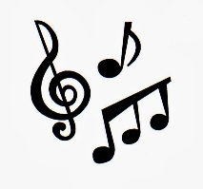
5._________________________ 10._________________________
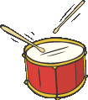
2. Qui suis-je?
a) Je suis un instrument que tu frappes avec des bâtons ou tes mains. ________________
b) Je suis un instrument qui a normalement 6 cordes, des fois 12.______________
c) Je suis ce que tu entends quand quelque chose fait un bruit. ________________
d) Je suis un gros instrument en métal que tu joues avec ta bouche.____________
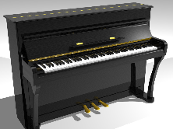
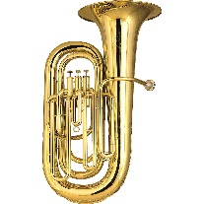
e) Je suis l’action que tu fais quand tu essaie d’entendre quelque chose. ________________

3. Complète les phrases avec le mot manquant.
a) Ah non! Une ______________ sur ma guitare a cassée.
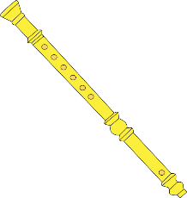
b) Daisy a une leçon de _____________ après l’école où elle est assise et joue ce grand instrument avec ses doigts.
c) Le _____________ est un instrument à 4 cordes et un archet.
d) Les élèves sont dans la salle de musique jouant une chanson avec leur _____________ à bec.
e) Elle est capable de frapper tous les bonnes notes quand elle chante.
Bonne Chance

